Отдел организации персонифицированного учета
Заместителю управляющего Отделением ПФР по Тамбовской области

Н.Н. Кривенцовой

______________________________
(Наименование отдела, группы)

СЛУЖЕБНАЯ ЗАПИСКА № 10 / 66

11.11.2016 г.

О доработке АРМ «Органайзер ПУ»

Прошу дать указание отделу информационных технологий о внесении изменений в ПК «Органайзер ПУ» в части контроля повторной регистрации в течение одного года поступающих от отдела НПВП решений о включении в ИЛС застрахованных лиц сведений об иных периодах деятельности, засчитываемых в страховой стаж.
Для реализации новой задачи необходимо в таблице SZV_SP добавить два поля: «Год подачи сведений» (4 знака) и «Тип формы» (три значения: исходная, корректирующая, отменяющая). Написать скрипт для заполнения новых полей, а именно: поле «Год подачи сведений» заполнить годом из поля DATA; поле «Тип формы» заполнить значением «Исходная», если у INSNMB только одно значение года. Если у INSNMB несколько значений одного года, то заполнение поля «Тип формы» производится по значению поля DATA. Для самого раннего значения поля DATA поле «Тип формы» = «Исходная», для всех остальных записей по одному INSNMB поле «Тип формы» = «Корректирующая».
Алгоритм ввода решений по новой технологии:
В подпункт «Регистрация решений», который расположен: меню «Перс. учет» -> «СЗВ-СП» добавить новую кнопку .
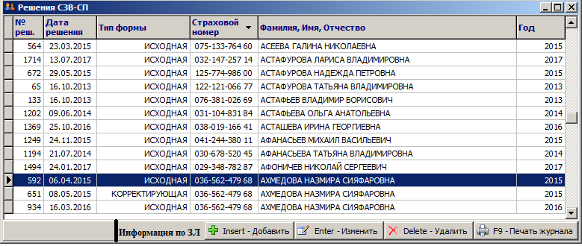
Кнопка «Информация по ЗЛ» позволяет получить информацию по всем введенным периодам в разрезе одного поля «Страховой номер».
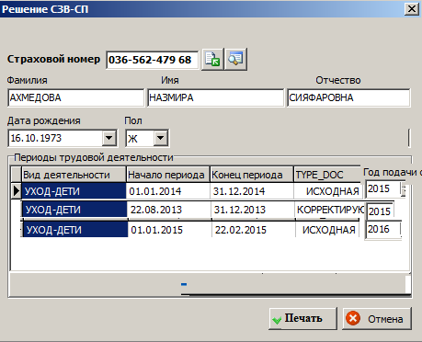

Если в таблице СНИЛС найден, то полученную информацию можно распечатать и автоматически выйти в общий список решений, если СНИЛС не найден, программа должна написать: «По указанному ЗЛ «СЗВ-СП» не вводилось».
Отключить работу кнопки для всех решений созданных «не текущим днем».
Кнопка осуществляет ввод решений в ручном режиме, а именно:
после заполнения поля «Страховой номер» осуществляется проверка в таблице SZV_SP ранее введенных сведений по полям: INSNMB + («Год подачи сведений» и «Тип формы»). Если условие не было удовлетворено, то программа присваивает полю «Тип формы» значение «Исходная» и далее программа действует по существующему алгоритму.
Если программой была найдена запись по введенным условиям INSNMB + («Год подачи сведений») и «Тип формы»= «Исходная»), для специалиста выводится сообщение: «На указанное ЗЛ уже представлялась в («Год подачи сведений»)» ИСХОДНАЯ форма».

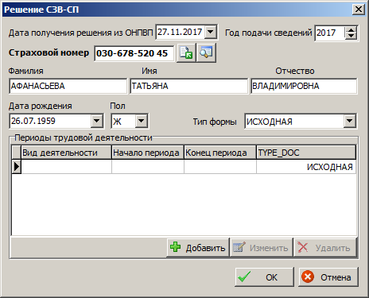

Тип формы «Исходная» выбрать здесь нельзя! Для типа формы «Корректирующая» необходимо предоставить возможность корректировки записей на экране и возможность ввода новых записей. После ввода всех периодов трудовой деятельности осуществить новую запись всех строк с экрана в таблицу SZV_SP_PERIOD.
Для типа формы «Отменяющая» программа разрешает вводить периоды трудовой деятельности.

Начальник отдела

А.А. Горлова
_____________________ ___________________

(Наименование должности) (Подпись) (Расшифровка подписи)

Исп. Лаврентович Л.Л.

